СОБРАНИЕ ДЕПУТАТОВ
ТУРКОВСКОГО МУНИЦИПАЛЬНОГО РАЙОНА
САРАТОВСКОЙ ОБЛАСТИ

РЕШЕНИЕ № 61/2

От 21 июля 2022 г. рп. Турки

О внесении изменений
в Правила землепользования и застройки
муниципальных образований
Турковского муниципального района

В соответствии с Уставом Турковского муниципального района администрация Турковского муниципального района РЕШИЛО:
1. Внести изменения в Правила землепользования и застройки муниципальных образований Турковского муниципального района Саратовской области от 23 декабря 2016 года № 5/6, согласно приложению.
2. Опубликовать настоящее решение в официальном информационном бюллетене «Вестник Турковского муниципального района» и разместить на официальном сайте администрации Турковского муниципального района в информационно-телекоммуникационной сети «Интернет».
3. Настоящее решение вступает в силу со дня его официального опубликования.

Председатель Собрания депутатов
Турковского муниципального района С.В. Ярославцев

Глава Турковского
муниципального образования А.В. Никитин

Приложение к решению
Собрания депутатов Турковского
муниципального района
от 21 июля 2022 года № 61/2

Изменения
вносимые в Правила землепользования и застройки
муниципальных образований Турковского муниципального района

1. В графическую часть:
1.1. В Турковском муниципальном образовании карты границ населенных пунктов д. Чапаевка, рп. Турки изложить в новой редакции в соответствии с Генеральным планом Турковского муниципального образования утвержденным Решением Совета Турковского муниципального образования Турковского муниципального района от 26 марта 2013 года № 78/3 (с изм. от 27.01.2022 г.), согласно приложениям 1,2.
1.2. В Студеновском муниципальном образовании карты границ населенных пунктов с. Боцманово, с. Агеевка изложить в новой редакции в соответствии с кадастровым учетом, согласно приложениям 3,4.
2. В текстовую часть:
2.1. В правила землепользования и застройки Турковского муниципального образования Турковского муниципального района в статью 28 Градостроительные регламенты на территориях общественно-деловой зоны добавить классификатор: ветеринарное обслуживание (3.10).
2.2. В Правила землепользования и застройки Студеновского муниципального образования Турковского муниципального района в статью 31 Градостроительные регламенты на территориях зон сельскохозяйственного использования добавить пункт 4 Зона сельскохозяйственного назначения. Код обозначения зоны (индекс) – Сх3.

Приложение 1

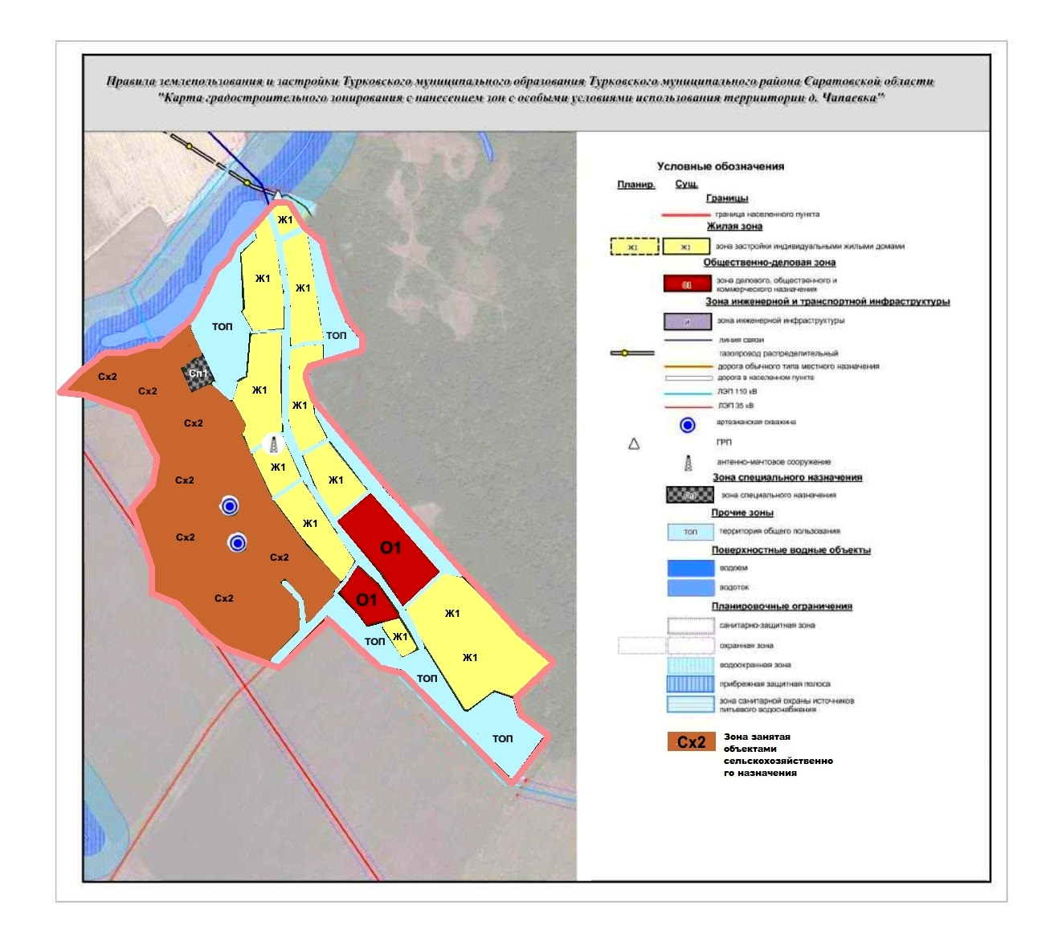

Приложение 2

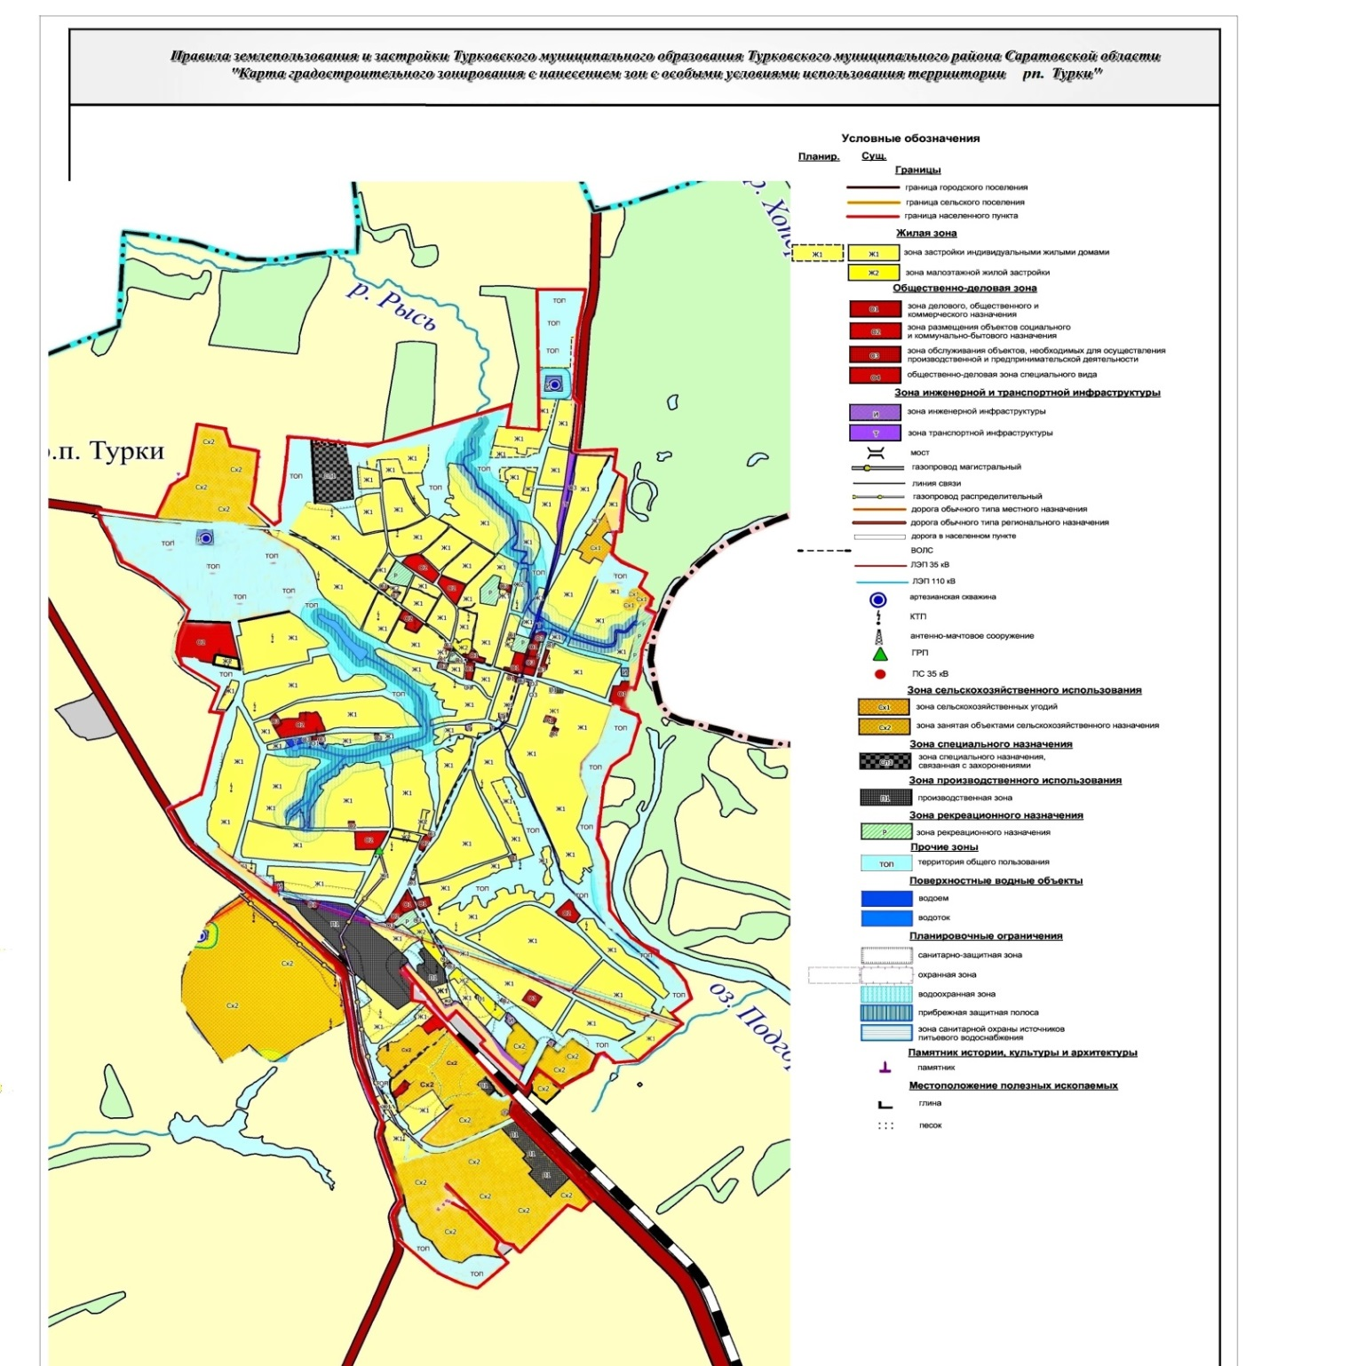

Приложение 3
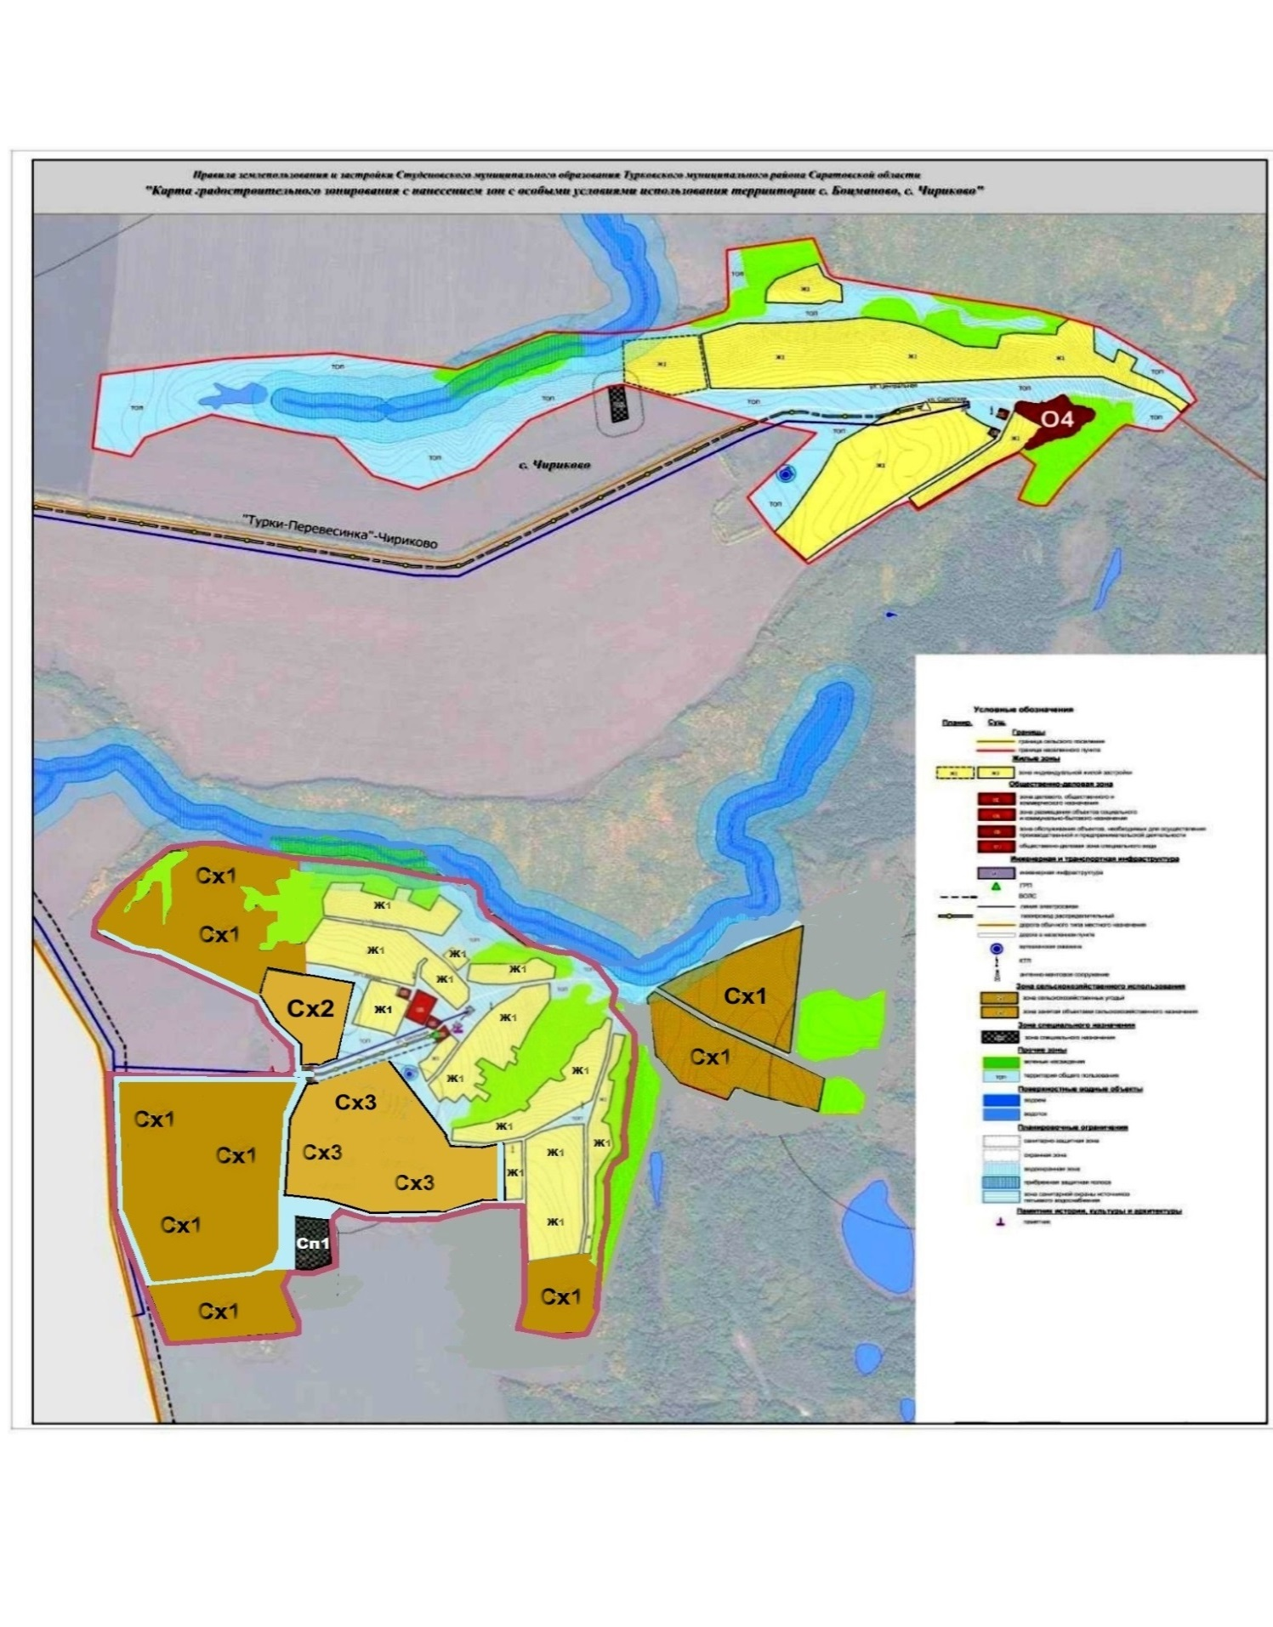

Приложение 4
